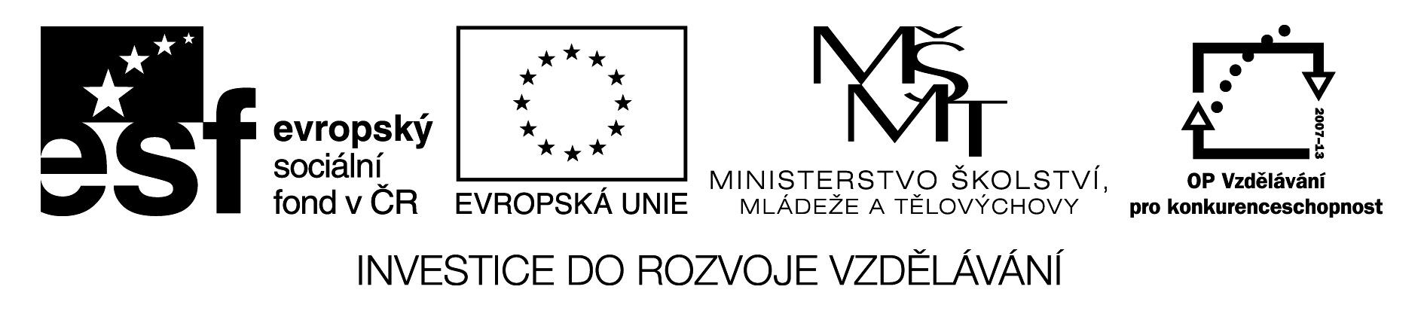

Základní škola, Mateřská škola a Základní umělecká škola, Jablonec nad Jizerou

VY_32_INOVACE_03_Popisuj skřítky

Autor: | Mgr. Monika Grosmanová
Anotace: | slohové cvičení pro rozvoj slovní zásoby.
 | žák si vybraný obrázek zkopíruje, otevře v programu malování, vybarví jej, zkopíruje na stránku Microsoft Wordu i s textovým polem a vytiskne
 | možno jen zkopírovat a vytisknout jako omalovánku
Očekávaný výstup: | rozšíření slovní zásoby.  zvládnutí otevření v daném programu, práce v programu malování a Microsoft Word, kopírování a tisk
Klíčová slova: | popis, vzhled, vlastnosti
Druh učebního materiálu: | slohový test  samostatná práce na PC
Druh aktivity: | aktivita
Cílová skupina: | žáci
Stupeň a typ vzdělávání: | základní vzdělávání, 1. stupeň
Typická věková skupina: | 8 - 9 let

PŘEDSTAVUJI VÁM RODINU SKŘÍTKŮ NEZBEDNÍKŮ, KTEŘÍ NÁS BUDOU ZLOBIT PŘI PLNĚNÍ NAŠICH ÚKOLŮ Z ČESKÉHO JAZYKA. KAŽDÝ Z NICH JE NĚJAKÝM ZPŮSOBEM VYJÍMEČNÝ. KAŽDÝ Z NICH NÁM BUDE PROVÁDĚT JINÉ LUMPÁRNY!

1. Pojmenuj si jednoho z nich a vybarvi si jej!
2. Do sešitu Českého jazyka slohu popiš několika větami svého Nezbedníčka . Napiš, nejenom jak vypadá, ale také jakou neplechu by nám mohl vyvádět.



